2010 – 2011 ÖĞRETİM YILI
MEHMET RAUF LİSESİ
12A MATEMATİK DERSİ 1. DÖNEM 1. YAZILI SINAV SORULARIDIR.
Adı Soyadı |  | Soru | 1 | 2 | 3 | 4 | 5 | 6 | 7 | 8 | 9 | 10 | Toplam
Sınıf ve No |  | Puan
08.11.2010
1)  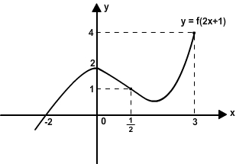  Şekilde fonksiyonunun grafiği verilmiştir. Buna göre,  değeri kaçtır? | 2)  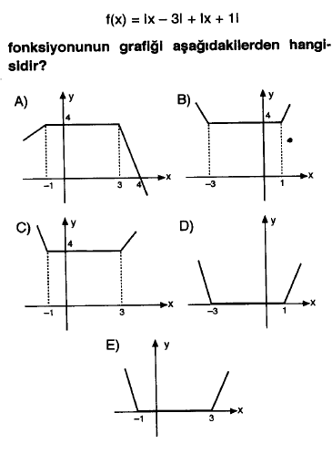
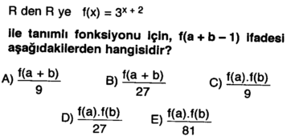  3)  ( Lütfen sadece şıkları işaretlemeyin. Biliyorsunuz Kİ YETMEZ…) | 4)  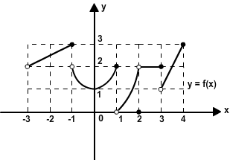  Şekilde , fonksiyonunun grafiği verilmiştir. Buna göre;  a) =?  b) aralığındaki tamsayılarda var olan limitler toplamı kaçtır?
5) g(x) doğrusal fonksiyon olmak üzere f⁻¹(g( –2x + 3 ))= x + 2 g⁻¹( f ( x – 2 )) = mx + n olduğuna göre m – n = ? | fonksiyonu veriliyor. olduğuna göre; a) b) limitlerini bulunuz.
6) Fonksiyonunun en geniş tanım kümesini bulunuz. | 9) a) ifadesinin değeri kaçtır?  b) ifadesinin değeri kaçtır?
7) f tek fonksiyon f( x + 4) = f( x – 4 ) ise f(2008)=? | 10) olduğuna göre fonksiyonunu bulunuz.
=== BAŞARILAR ===
NOT: Her sorunun TAM ÇÖZÜMÜ 10 puan ve süreniz bir ders saatidir. MURAT GÜNER

